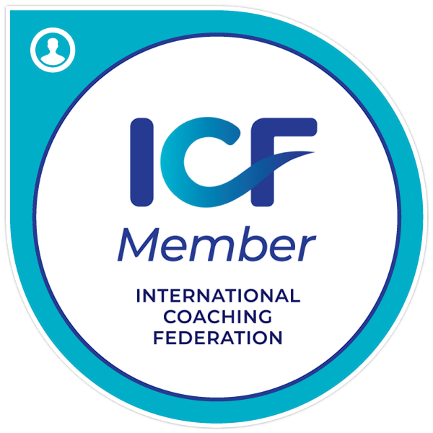
Marcio Barata

Coaching personnalisé
& Services administratifs

marcio.barata@mbconsulting-mbc.ch
+41 78 924 76 75
Rue Henry-Grandjean 7
2400 Le Locle
Suisse

http://www.mbconsulting-mbc.ch


marcio.barata@mbconsulting-mbc.ch

+41 78 924 76 75

Rue Henry-Grandjean 7
2400 Le Locle
Suisse

